南开大学

**Huawei Kunpeng**

**（汇编语言与逆向技术实验4）**



**姓名：申宗尚**

**学号：2213924**

**专业：信息安全**

1. **实验目的**

1、理解GNU ARM 汇编代码运行环境的搭建、配置及编译运行，掌握在华为鲲鹏云服务器上进行环境配置

2、命令行输出“HelloWorld”

1. **实验环境**

华为鲲鹏云主机、openEuler20.03 操作系统；

1. **实验内容**

以下步骤以在华为鲲鹏云服务器上执行为例。

1. **创建 hello 目录**

执行以下命令，创建 hello 目录，存放该程序的所有文件, 并进入 hello 目录。

mkdir hello

cd hello

1. **创建示例程序代码hello.s**

执行以下命令，创建示例程序源码 hello.s。

vim hello.s

代码内容如下：

.text

.global _start

_start:

mov x0,#0

ldr x1,=msg

mov x2,len

mov x8,64

svc #0

mov x0,123

mov x8,93

svc #0

.data

msg:

.ascii "Hello World!\n"

len=.-msg

1. **进行编译运行**

保存示例源码文件，然后退出 vim 编辑器。在当前目录中依次执行以下命令，进行代码编译运行。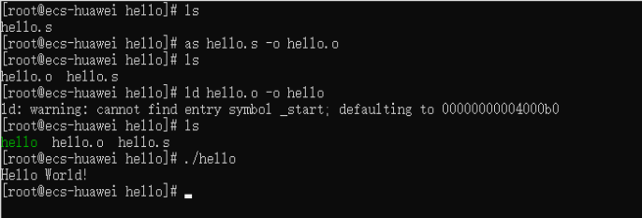

as hello.s -o hello.o

ld hello.o -o hello

./hello

通过上述代码运行，可以看出，编写的 hello-wolrd 示例程序已经在华为鲲鹏云服务器上通过 编译和运行，并成功输出结果。

1. **实验代码及注释解析**

**.text**

**.global _start ; 声明 _start 为全局标签**

**_start:**

**mov x0, #0 ; 将寄存器 x0 设置为 0，通常用作程序的返回值**

**ldr x1, =msg ; 将 msg 的地址加载到寄存器 x1**

**mov x2, len ; 将 len 的值加载到寄存器 x2**

**mov x8, 64 ; 将系统调用号 64（write）加载到寄存器 x8**

**svc #0 ; 触发系统调用**

**mov x0, 123 ; 将寄存器 x0 设置为 123**

**mov x8, 93 ; 将系统调用号 93（exit）加载到寄存器 x8**

**svc #0 ; 触发系统调用**

**.data**

**msg:**

**.ascii "Hello World!\n" ; 存储字符串 "Hello World!\n"**

**len = . - msg ; 计算字符串长度**

**终端代码：**

**mkdir hello 创造hello文件夹**

**cd hello 转换路径**

**vim hello.s 用vim编辑器创建hello.s文件**

**as hello.s -o hello.o 编译文件**

**ld hello.o -o hello 链接文件**

**./hello 运行文件**

1. **实验程序测试**

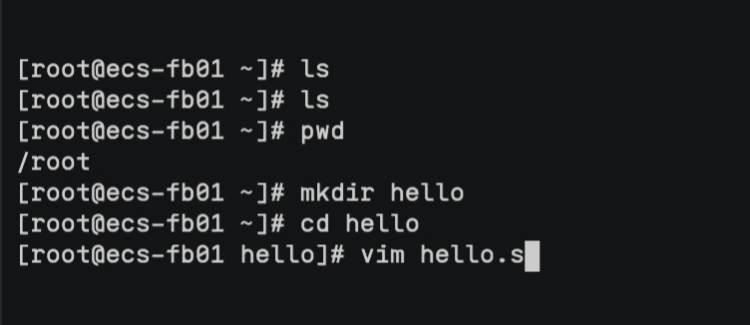

**如图进入终端后，先进行文件夹的创造，再进入文件夹，用vim编辑器创造hello.s文件编写代码**

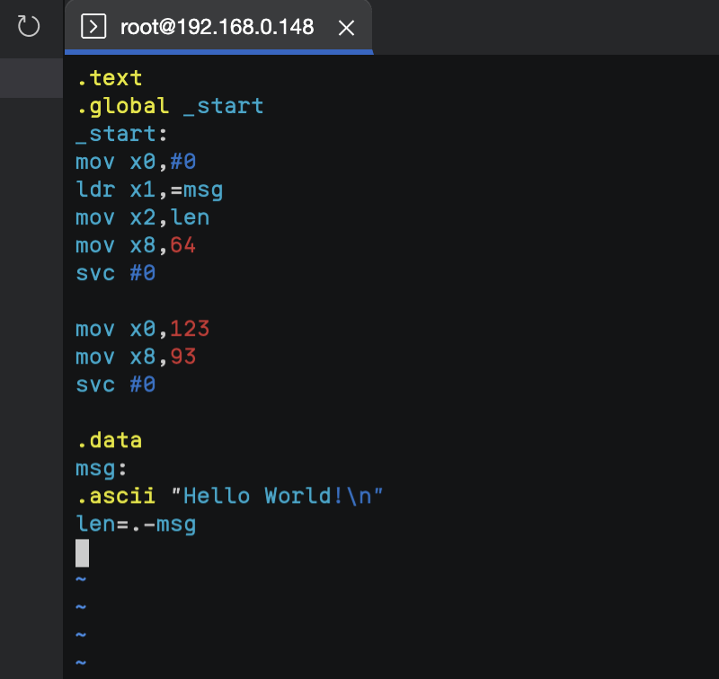

**如图，为代码内容**

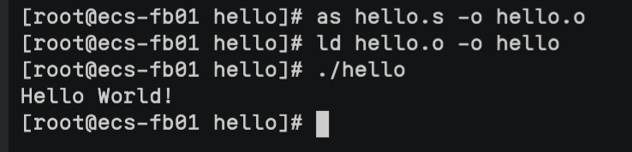

**如图，在进行了编译和链接后，执行文件，输出了**

**“Hello World！”**

**六、思考题**

**答：这段ARM架构下的代码不能直接在x86架构下运行。**

**不同的处理器架构使用不同的指令集和体系结构，因此编写的汇编代码是特定于架构的。**

**本次实验代码中，使用的是ARM指令集的指令，比如mov、ldr、svc等。这些指令专门设计用于ARM架构。**

**若想要在x86架构下运行，需要编写使用x86指令集的汇编代码。例如，x86架构中的指令mov、lea、int等。**